array：大小固定不能改变，支持随机访问。

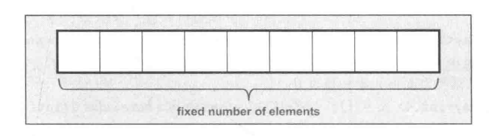

array的default函数并非建立一个空容器，而是一个指定大小的容器。如果没有指定初值，会被预初始化，对于基础类型而言，初始化值可能不明确，而不是0.

例：程序stl_test43

array<int, 3> arr1;

// 初始值不确定

PrintElements(arr1, "no initialize: ");

array<int, 3> arr2 = {};

// 初始值为0

PrintElements(arr2, "initialize: ");

输出为：

no initialize: -858993460 -858993460 -858993460

initialize: 0 0 0

array的tuple接口

例：程序stl_test43

typedef array<*string*, 5> FiveStrings;

FiveStrings arr3 = {"hello", "Jam", "how", "are", "you"};

*cout* << *tuple_size*<FiveStrings>::*value* << *endl*; // 5

*cout* << *get*<1>(arr3).*c_str*() << *endl*; // Jam

例：程序stl_test43

array<int, 10> arr4 = {11, 22, 33, 44};

PrintElements(arr4, "original: ");

arr4.*back*() = 9999;

PrintElements(arr4, "modify: ");

*cout* << "sum: "

<< *accumulate*(arr4.*begin*(), arr4.*end*(), 0)

<< *endl*;

输出为：

no initialize: -858993460 -858993460 -858993460

initialize: 0 0 0

5

Jam

original: 11 22 33 44 0 0 0 0 0 0

modify: 11 22 33 44 0 0 0 0 0 9999

sum: 10109